Vilken referensnivå skall användas när man läser av vattenståndet i VIVA?
Svar: Det beror på vilken referensnivå man har i sjökortet. Det ser man i övre kanten av respektive papperssjökort. Se exempel nederst.

- Om referensnivån i sjökortet är RH200 så använder man RH2000 vid avläsning av vattenstånd i Viva.
  - Man behöver inte göra något mer
- Om sjökortets referensnivå är MVY för något år används medelvattenytan.
  - Gör sedan så här
    - Titta på djupsiffran i sjökortet
      - Kompensera djupsiffran för landhöjningen (framgår av papperssjökortet hur mycket).
    - Använd vivans vattenstånd med referensnivå medelvattenytan
- - - - - - - - - - - - - - - - - - - - -
Exempel på hur det ser ut i marginalen på papperssjökort där referensnivån finns angiven:
- Om man har MVY för ett visst år som referensnivå i sjökortet så kan man se det överst i papperssjökortet:
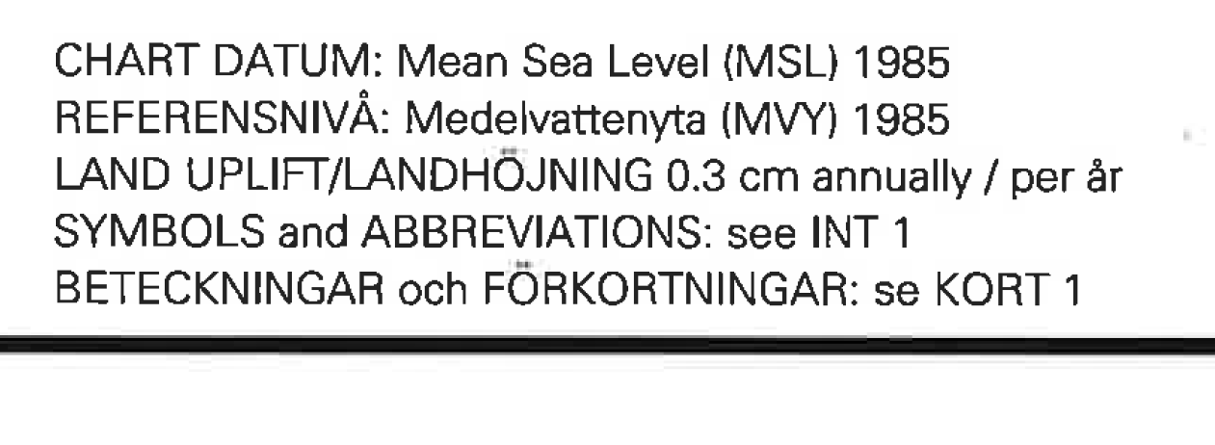
- Om man har RH2000 som referensnivå i sjökortet så kan man se det överst i papperssjökortet:
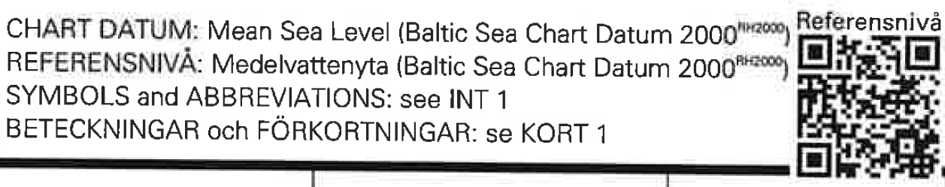
Referensnivån RH2000 är samma sak som BSCD2000. Det är två namn för samma nivå

RH2000= Rikets höjdssystem 2000
BSCD2000= Baltic Sea Chart Datum 2000

